T.C.
NECMETTİN ERBAKAN ÜNİVERSİTESİ
DİŞ HEKİMLİĞİ FAKÜLTESİ DEKANLIĞINA

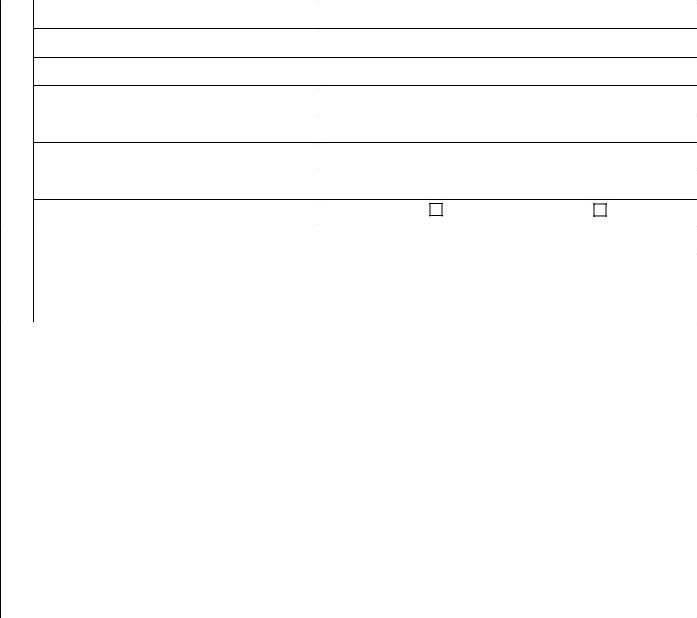

Öğrencinin

Adı Soyadı
TC Kimlik Numarası
Geldiği Üniversite ve Fakülte Adı
Geldiği Bölüm
LYS Giriş Yılı
LYS Puanı
Telefon
Adres

Yukarıda verdiğim bilgiler dahilinde 2019-2020 Eğitim Öğretim yılı için YÖK kurumlar arası

ek madde 1 (ÖSYM Puanı) ’e göre Fakültenize yatay geçiş yapmak istiyorum. Evraklarımda eksiklik

tespitinde, yanlış beyanda bulunduğum takdirde veya süre aşımında başvurumun geçersiz sayılmasını

kabul ediyorum.

Gereğini saygılarımla arz ederim. ……./……/2019

İmza

Ekler:
1- | Dilekçe
2- | Not Durum Belgesi (Onaylı)
3- | Ders İçerikleri (Onaylı)
4- | LYS Sonuç Belgesi (Tüm puan türlerini gösterir)
5- | LYS Yerleştirme Belgesi (Kazanılan üniversite bilgilerini gösterir)
6- | Öğrenci Belgesi

